**Дела об административных правонарушениях, совершенных несовершеннолетними, рассматривают районные (городские) комиссии по делам несовершеннолетних и защите их прав (ч. 1 ст. 23.2 КоАП РФ) по месту жительства ребенка.**

**К подросткам, как правило, применяются виды наказаний: предупреждение и штраф (взыскивается с виновного, но в силу ст. 32.2 КоАП РФ при отсутствии самостоятельного заработка у несовершеннолетнего административный штраф взыскивается с его родителей или иных законных представителей).**

**Рассмотрением дела об административном правонарушении либо иного материала в связи с совершением подростком антиобщественного деяния не заканчивается работа с несовершеннолетним правонарушителем. В последующем он попадает в поле зрения органов системы профилактики безнадзорности и правонарушений несовершеннолетних.**

**Информация для родителей**

***Если вы предлагаете ребенку попробовать пиво, шампанское, вино…...***

* **ч. 2 ст. 6.10 КоАП РФ (**Вовлечение несовершеннолетнего в употребление алкогольной и спиртосодержащей продукции или одурманивающих веществ, совершенное родителями или иными законными представителями)

**ШТРАФ – от 4000 до 5000 рублей**

***Если вы предлагаете ребенку выкурить вместе с вами сигарету….***

* **ч. 2 ст. 6.23 КоАП РФ** (Вовлечение несовершеннолетнего в процесс потребления табака, совершенное родителями или иными законными представителями)

**ШТРАФ – от 2000 до 3000 рублей**

Административным правонарушением признается противоправное, виновное действие (бездействие) физического или юридического лица, за которое Кодексом РФ об административных правонарушениях установлена административная ответственность (ст. 2.1 КоАП РФ).

**Администрация**

**муниципального образования**

**Киреевский район**

**Аппарат**

**комиссии по делам несовершеннолетних**

**и защите их прав**

**г. Киреевск, ул. Титова, д. 4,**

**кабинет № 11 III этажа**

**тел.: 8 (48754) 6-18-26**

**Административная ответственность несовершеннолетних**

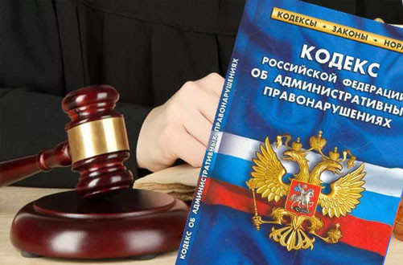

Незнание закона не освобождает от ответственности!

……гласит один из основных правовых принципов. Это правило было внесено ещё древними римлянами, так как многие преступники пытались уйти от наказания, ссылаясь на то, что просто не ведали, что совершают противозаконные действия. Это актуально и по сей день.

**Административной ответственности** подлежит лицо, **достигшее** к моменту совершения административного правонарушения возраста **16 лет** (ст. 2.3. КоАП РФ), **до 16 лет** ответственность несут родители или иные законные представители (опекуны, попечители).

**Лицо**, которому назначено административное наказание за совершение административного правонарушения, считается подвергнутым данному наказанию в течение **одного года** со дня исполнения постановления о назначении административного наказания (ст. 4.6. КоАП РФ)

**Наиболее распространенные административные правонарушения, совершаемые несовершеннолетними**

**иболее распространенные административные правонарушения, совершаемые несовершеннолетними**